Karabina M1
Důležité informace
Typ: samonabíjecí karabina
Místo původu: USA
Ve službě: USA, Velká Británie, Francie a mnoho dalších
Používána: 1942-60. Léta (USA)
Války: Druhá světová válka, Korejská válka, Válka ve Vietnamu (dále jako Vietnamská válka)
Konstruktér: David M. Williams
Počet vyrobených kusů: válečná výroba přes 4 miliony kusů
Varianty: popsáno v článku
O zbrani jako takové
Hmotnost: 2, 36 kg (bez zásobníku)
Délka: 904 mm
Délka hlavně: 458 mm
Typ náboje: .30 Carbine (7,62x33 mm)
Ráže: .30 (7,62 mm)
Úsťová rychlost: 600 m/s
Maximální dostřel: 300 m
Zásobování municí: schránkový zásobník na 15 nebo 30 nábojů

Karabina M1 (oficiální označení United States Carbine, Caliber .30, M1) je americká lehká samonabíjecí karabina vyvinutá v letech druhé světové války a používána i v poválečném období.
Tato samonabíjecí karabina vznikla podle specifikace americké výzbrojní správy požadující lehkou samonabíjecí nebo automatickou pušku nepřesahující váhu 5,5 libry (2,5 kg). Po dosavadních zkušenostech z bojů druhé světové války vyvstala potřeba zavést do výzbroje výkonnou zbraň pro výsadkáře, důstojníky, obsluhy těžkých zbraní, řidiče, spojaře a další specialisty. Pistole byly pro tento účel slabé a používaná puška M1 Garand zase příliš těžká. Firma Winchester proto vyvinula samonabíjecí karabinu zdokonalenou konstruktérem Davidem M. Williamsem. Pro tuto zbraň byl vyvinut nový náboj ráže .30 (7,62 mm) pistolového typu se zvýšeným výkonem. Byla v říjnu 1941 zavedena do výzbroje americké armády pod názvem Cal. 30. Carbine M1.
Karabina M1 pracuje na principu odběru prachových plynů příčným kanálkem ve stěně hlavně. Závěr, který má v přední části uzamykací ozuby, je uzamčen pomocí rotace závorníku kolem podélné osy. Zbraň má kohoutkové bicí ústrojí a umožnuje střelbu pouze jednotlivými ranami. Dioptrické hledí je nastavitelné na 75 a 150 yardů. Po vystřílení posledního patnáctého náboje není závěr zachycen v zadní poloze. Schránkový zásobník umístěný zespodu před spouští se musí vyměnit za plný. Pak musíte nabít a zbraň je opět v pohotovosti. Pro rozborku není potřeba speciálního vybavení, jen demontážní klíč pro povolení matice pístu.
Výroba karabiny M1 byla zahájena v roce 1941. Poprvé byly tyto karabiny bojově nasazeny při invazi v severní Africe v listopadu 1942. V průběhu války se objevily další modifikace. Provedení M1A1 pro výsadkáře se sklopnou pažbou nebo verze M2 s možností střelby dávkou. Karabina byla velmi oblíbená u průzkumných a výsadkových jednotek pro svou pohotovost a snadnou ovladatelnost. Používala se i po druhé světové válce, například francouzskou armádou ve Vietnamu, nebo britskými vojáky v Malajsii. Válečná výroba dodala více než 4 miliony těchto karabin.

Výrobní varianty
Karabina M1-První výrobní verze. Výroba zahájena na jaře roku 1942. Měla zásobník na 15 nábojů a vážila 2,36 kg. Používala se u pěších vojsk.
Karabina M1A1-Verze se sklopnou ocelovou ramenní opěrkou a pistolovou rukojetí používaná u výsadkového vojska. Opět měla zásobník na 15 nábojů a vážila 2,53 kg. Přijata do výzbroje byla v květnu 1942 a vyráběna byla až do konce války (celkem asi 140 000 kusů)
Automatická karabina M2-Verze umožňující střelbu jednotlivými ranami i dávkou, která se objevila v roce 1944. Možnost upevnění bodáku na spodní část hlavně. V dubnu 1945 k ní byl zaveden i zvětšený zásobník na 30 nábojů, který díky svému tvaru zachycoval závěr v zadní poloze. Výroba probíhala převážně až v poválečném období, celkem vyrobeno 550 000 kusů.
Automatická karabina M3-Modifikace karabiny M2 pro noční boj. Vybavená tlumičem výšlehu a infračervenou optikou pro noční vidění. Vyrobeno pouze 2100 kusů.

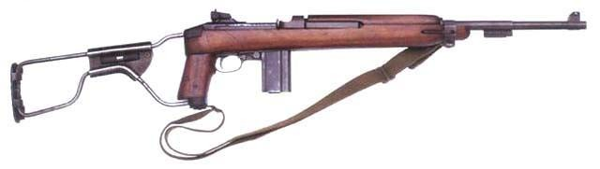
Karabina M1A1

Obrázky
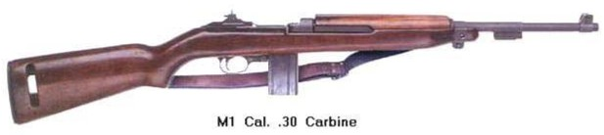
Karabina M1, první verze
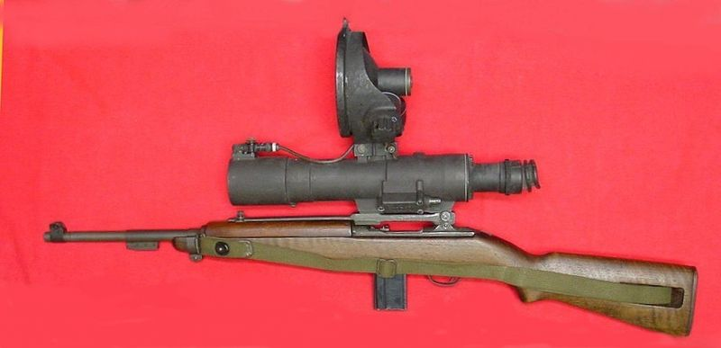
Karabina M3, která byla vyrobena pro noční boj.
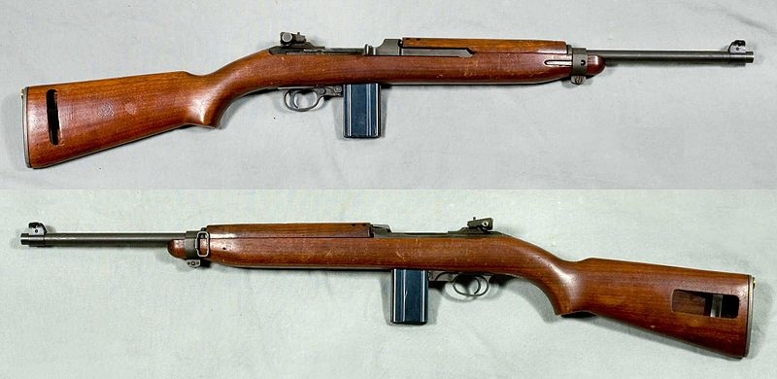
M1ička vylepšené verze

